Ingeniería de Software 1
Practica 1
Parte I Definiciones.
1) Definir brevemente que es un requerimiento.
Un requerimiento (o requisito) es una característica del sistema o una descripción de algo que el sistema es capaz de hacer con el objeto de satisfacer propósito del sistema.
Definicion IEEE-Std-610
Condicion o capacidad que necesita el usuario para resolver un problema o alcanzar un objetivo.
Condición o capacidad que debe satisfacer o poseer un sistema o una componente de un sistema para satisfacer un contrato, un estándar, una especificación u otro documento formalmente impuesto.
2) Defina requerimientos funcionales y no funcionales.
Los requerimientos funcionales especifican las funcionalidades y tareas que un sistema debe realizar (el "qué"), mientras que los requerimientos no funcionales definen la calidad y las restricciones bajo las cuales esas funcionalidades deben ser ejecutadas (el "cómo").
Sistemas funcionales:
Enfoque:
Se centran en la utilidad y la capacidad del sistema para realizar operaciones específicas para el usuario.
Ejemplos:

"El sistema permitirá al usuario crear, editar y eliminar productos".

"La aplicación debe enviar una notificación por correo electrónico al confirmar una compra".

"Permitir al usuario realizar una búsqueda por nombre de producto".

Sistemas no funcionales:
Enfoque:
Se centran en cómo el sistema se comporta, sus atributos de calidad (como rendimiento, seguridad, etc.) y cómo se puede hacer uso de él.
Ejemplos:

Rendimiento: "La aplicación debe cargar el panel principal en menos de 2 segundos".

Seguridad: "Las contraseñas de los usuarios deben ser almacenadas usando un algoritmo de hashing seguro".

Disponibilidad: "El servicio debe estar disponible el 99.9% del tiempo".

Usabilidad: "La interfaz de usuario debe ser intuitiva para usuarios sin experiencia técnica".

Compatibilidad: "La aplicación debe ser compatible con las versiones más recientes de los navegadores Chrome y Firefox".

3) Defina que es un stakeholder.
El termino stakeholder se utiliza para referirise a cualquier persona o grupo que se vera afectado por el sistema, directa o indirectamente.
Entre los stakeholders se encuentran:
◦ Usuarios finales
◦ Ingenieros
◦ Gerentes
◦ Expertos del dominio
- Defina las fuentes más importantes para la obtención de información.
Las fuentes de requerimientos mas importantes son la documentacion, los stakeholders y las especificaciones de sistemas similares.
Métodos discretos
- Muestreo de la documentación, los formularios y los datos existentes.
- Investigación y visitas al lugar.
- Observación del ambiente de trabajo.
Métodos interactivos
1. Cuestionarios. 2. Entrevistas. 3. Planeación conjunta de Requerimientos (JRP o JAD). 4. Lluvia de Ideas - Brainstorming .
- Indique los puntos de vista (de manera genérica) que se pueden reconocer en un proyecto de software.
Punto de vista de los interactuadores: representan a las personas u otros sistemas que interactúan directamente con el sistema. Pueden influir en los requerimientos del sistema de algún modo.
◦ Punto de vista indirecto: representan a los stakeholders que no utilizan el sistema ellos mismos pero que influyen en los requerimientos de algún modo.
◦ Punto de vista del dominio: representan las características y restricciones del dominio que influyen en los requerimientos del sistema.
Existen 3 tipos genericos de puntos de vista:
Interactuadores: personas u otros sistemas que interactuan directamente con el sistema.
Indirecto: stakeholders que no ultilizan el sistema.
Dominio: caracteristicas y restricciones del dominio.
Los tres tipos influyen o pueden influir en los requerimientos del sistema.
6) Enumere tres problemas de comunicación que pueden existir en la elicitación de requisitos.
Dificultad para expresar claramente las necesidades.
No tomar decisiones por no poder prever las consecuencias, no entender las alternativas o no tener una visión global.
Medios de comunicación inadecuados (diagramas que no entienden los clientes y usuarios).

Ejercicios

Ejercicio 1

Stakeholders:
- Alumnos
- Catedra
- Oficina de alumnos
- JTP
- Profesores

Puntos de vista
Interactuadores: Alumnos. Profesores. (de ingenieria 1)

Indirectos: Oficina de alumnos (ING 1), JTP, Facultad de informatica, Catedra de Ingenieria 1.

Del dominio: Solo se utilizara en la Facultad de informatica. Debe respetar la reglamentacion de privacidad de datos. Tecnicas biometricas. (caracteristica)
Fuentes de Informacion:
Estudiantes, profesores, jtp, oficina de alumnos, aulas donde cursan y resto de la facultad, listado de alumnos de la facultad, reglamentacion sobre privacidad.

Ejercicio 2
Stakeholders:
- Pacientes
- Empleado
- Doctores
- Director de la Clinica

Puntos de vista
Interactuadores: Enfermero, doctor, director de la clinica, empleados.

Indirectos: Pacientes, clinica.

Del dominio: Tratamientos alergicos. Normativas impuestas por el ministerio de Salud de la Provincia de Bs As.

Fuentes de Informacion:
Normativas, informacion sobre tratamientos alergicos, pacientes, empleados, doctores, director de la clinica, la clinica.

Habiendo resuelto los problemas presentados, ¿por qué considera que los requerimientos de los distintos stakeholders podrían entrar en conflicto?

Primer caso: Los alumnos pueden no estar de acuerdo respecto a las tecnicas biometricas (no querer dar datos biometricos). Pueden haber problemas en el cargado de alumnos por la Oficina de alumnos. Un alumno de cierto turno puede no recibir la autorizacion de su JTP por algun error en la carga de alumnos.

Segundo caso: Los pacientes puede llegar a dar informacion erronea o confusa respecto a su alergia.
Los enfermeros pueden recolectar informacion mas simple mientras que los medicos quieren informacion mas detallada.
Los pacientes quieren ser mas privados con la informacion personal.

Parte I Definiciones. Entrevistas.

- Describa qué tipo de información puede obtenerse en una entrevista.

Las entrevistas sirven para obtener información con las persona a través de la interacción cara a cara.
Sirve para conocer opiniones y sentimientos del entrevistado.

- Enumere y describa brevemente las etapas de la preparación de una entrevista.

Son 5 etapas:

- Leer los antecedentes.
Poner atencion en el lenguaje. Buscar un vocabulario en comun. Imprescindible para poder entender al entrevistado.

- Establecer los objetivos de la entrevista.
Usando los antecendetes. Los directivos suelen proporcionar una vision mas general, mientras que los futuros usuarios una mas detallada.

- Seleccionar los entrevistados.
Se debe minimizar el numero de entrevistas.
Los entrevistados deben conocer con antelacion el objetivo de la entrevista y las preguntas que se le van a hacer.

D)Planificación de la entrevista y preparacion del entrevistado.
Establecer fecha, hora, lugar y duracion con el entrevistado.

E)Seleccionar el tipo de preguntas.

- Tipos de preguntas:

Abiertas: Permite al encuestado responder de cualquier manera.
¿Que opinion tiene del sistema actual?
¿Como describe su trabajo?
Cerradas: Las respuestas son directas, cortas o de seleccion especifica.
¿Quien recibe este informe?
¿Cuantas personas utilizan el sistema?
Sondeo: Permite obtener mas detalles sobre un tema puntual
¿Podria dar detalles sobre...?
¿Podria dar un ejemplo de...?

Preguntas abiertas
Ventajas
Revelan nueva linea de preguntas
Hacen mas interesante la entrevista
Permiten espontaneidad
Desventajas
Pueden dar muchos detalles irrelevantes
Se puede perder el control de la entrevista
Parece que el entrevistador no tiene los objetivos claros
Preguntas cerradas
Ventajas
Ahorran tiempo
Se mantiene mas facil el control de la entrevista
Se consiguen datos relevantes
Desventajas
Pueden aburrir al entrevistado
No se obtienen detalles

- Enumere y describa brevemente qué tipo de estructuras y organización existen para el
armado de una entrevista.

Tipos de entrevistas

Estructuradas (Cerradas)
El encuestador tiene un conjunto específico de preguntas para hacérselas al entrevistado
Se dirige al usuario sobre un requerimiento puntual
No permite adquirir un amplio conocimiento del dominio
No estructuradas (Abiertas)
El encuestador lleva a un tema en general
Sin preparación de preguntas específicas
Iniciar con preguntas que no dependen del contexto, para conocer el problema, la gente involucrada, etc.

Organización de una entrevista
Piramidal (Inductivo)
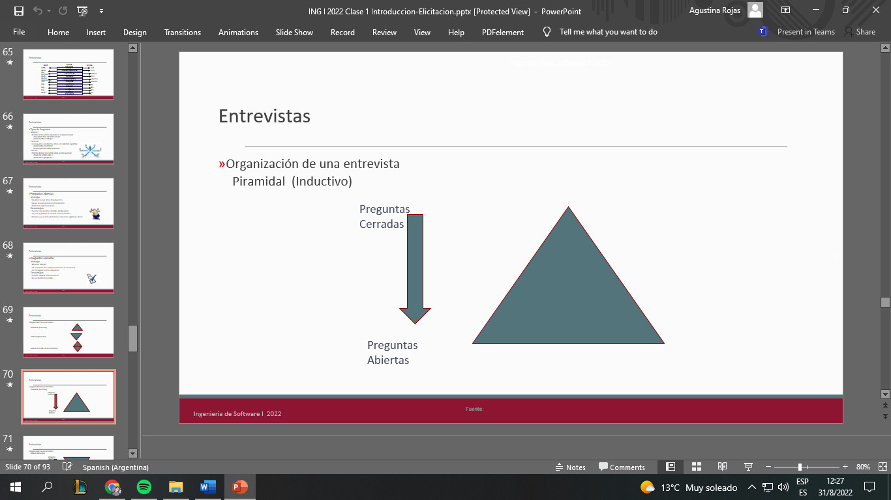
Embudo (Deductivo)
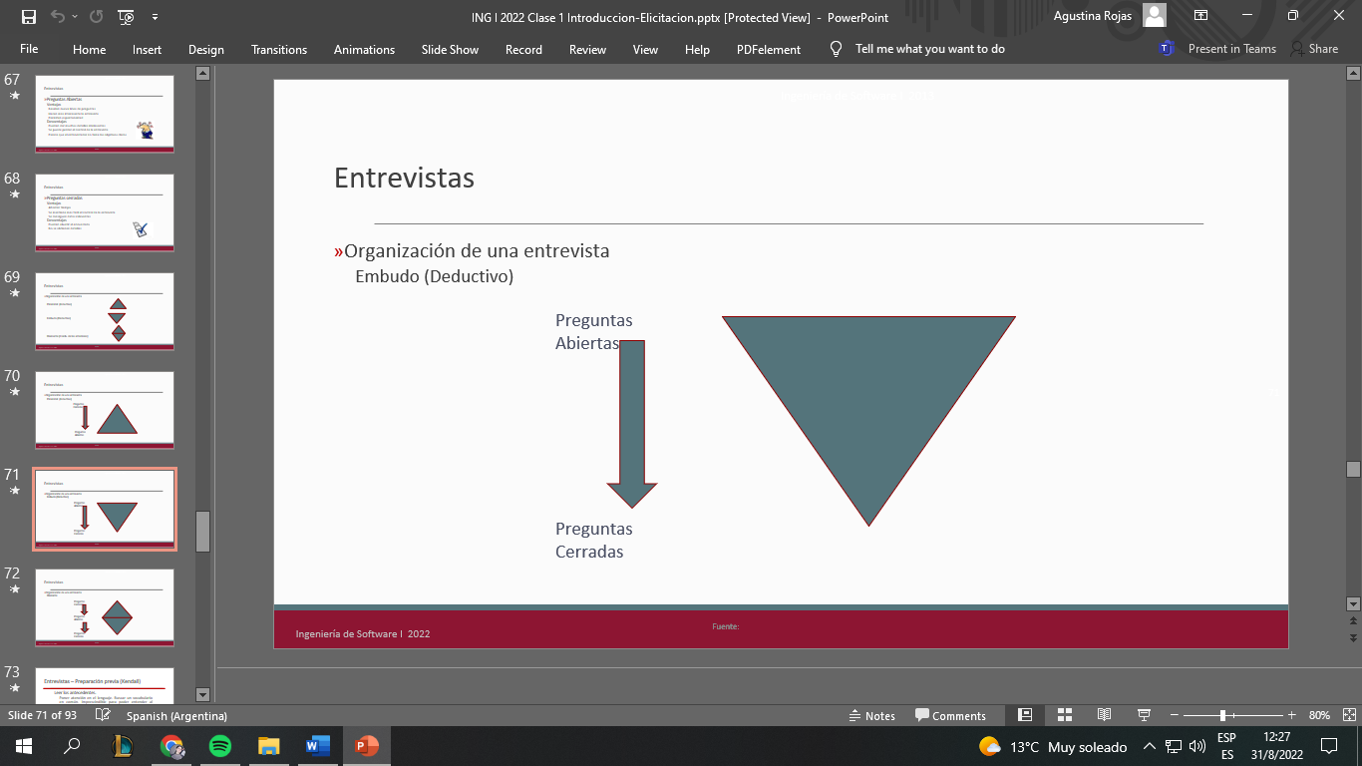
Diamante (Comb. de las anteriores)
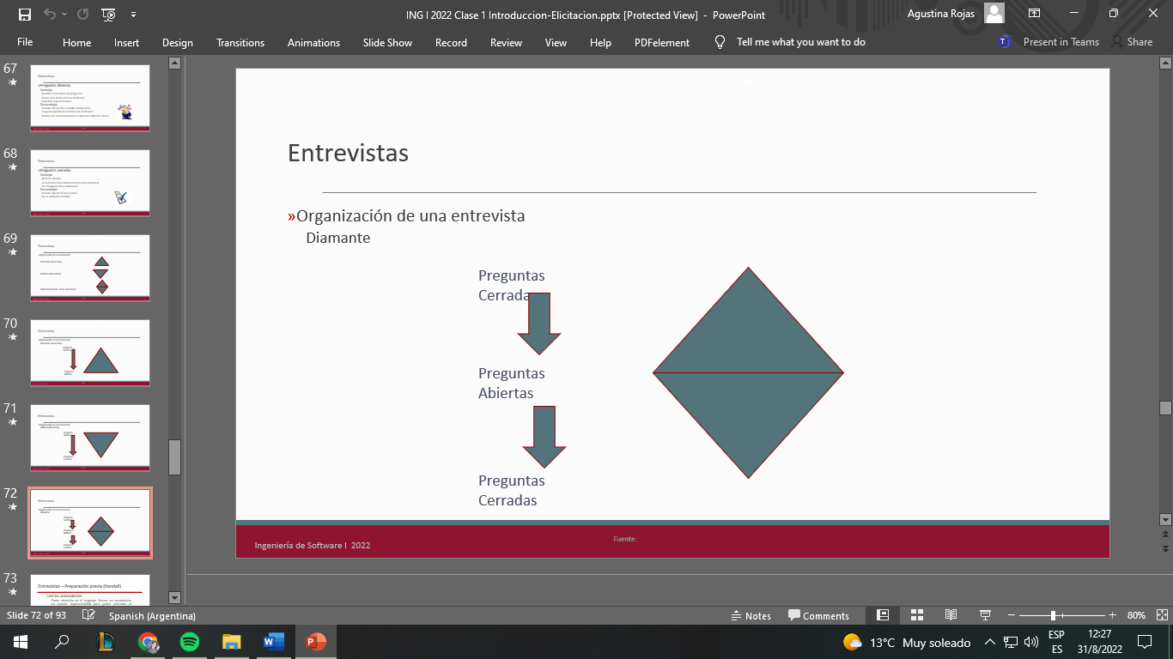

- 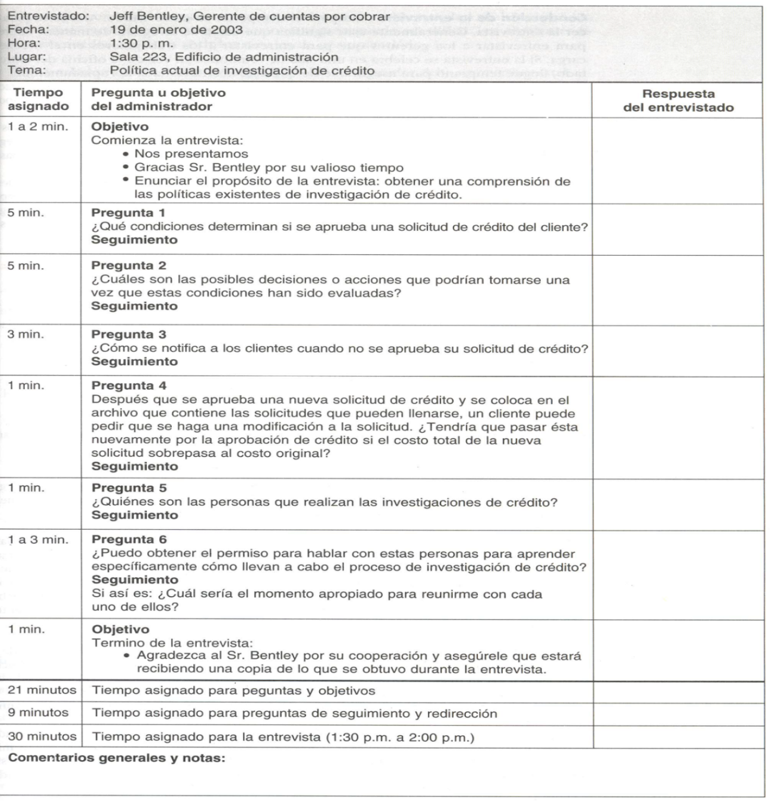

Parte II Situaciones
Situación 1

Tiene una entrevista con el gerente de ventas de una empresa el cual desea informatizar dicho sector pero no tuvo
tiempo de preparar las preguntas por lo que le pidió a un nuevo empleado que le prepare algunas.
Cuando las lee, se da cuenta que son inadecuadas.

Lea las preguntas y vuelva a redactarlas de una manera más apropiada. Especifique por qué le parece inadecuada
cada una de ellas.
a. Sus subordinados me dijeron que la empresa no anda bien. ¿Es cierto?
b. Soy nuevo en esto. ¿Qué he dejado afuera?
c. ¿Estará usted de acuerdo con los demás gerentes de ventas, respecto a que computarizar las ventas
mensuales y luego realizar un análisis de la tendencia tendría usted grandes mejoras?
d. ¿No habrá una mejor manera de hacer proyecciones de sus ventas, que ese procedimiento anticuado que
usted utiliza?

- Suena muy agresiva. Muy critica. Se puede re formular con una pregunta general. Por ejemplo: ¿Como es el estado de la empresa?
- Puede mostrarse desinformado. Muestra ignorancia por parte del entrevistador.
- Pregunta muy larga y compleja.
- Suena critica y agresiva.

Situación 2

Apenas ha entrado a la oficina de su entrevistado se da cuenta que él no ha dejado de revisar papeles, mirar el reloj y hacer llamadas telefónicas. Usted supone que se siente nervioso porque está atrasado con otro trabajo que tiene que terminar.

a. Explique brevemente cómo resolvería tal situación.
b. Qué opciones propone para el caso en que la entrevista no pueda reprogramarse.

- La mejor opcion es posponer la entrevista o cambiar el formato.

- Realizar preguntar cerradas. Para obtener la mayor cantidad de respuestas en el menor tiempo posible, y en de ser necesario, complementar mediante otros metodos, como un cuestionario.

Situación 3
El siguiente es el primer informe de una entrevista realizada por uno de los miembros de su equipo de análisis de sistemas:
“En mi opinión, el resultado de la entrevista fue muy bueno. El entrevistado me permitió hablar con él durante una hora y media. Me relató toda la historia del negocio, que fue muy interesante. También mencionó que las cosas no han cambiado desde que él ha estado en la empresa, hace aproximadamente 16 años. En breve nos reuniremos nuevamente para terminar la entrevista, pues, no tuvimos tiempo para analizar las preguntas que preparé “.

a. Lea atentamente el informe de la entrevista y explique qué sensación le deja dicho informe.
b. Indique si existe información que es irrelevante en el informe.
c. Mencione tres sugerencias que le haría a su compañero de equipo para que realizara una mejor entrevista la próxima vez.

- Siento que no dejo informacion relevante, no siento que haya algo importante.
Tambien siento que la entrevista duró mucho tiempo.
- El informe no contiene informacion util, solamente que se hablo de la historia de la empresa.
- Deberia establecer mejor los objetivos de la entrevista, preparando preguntar previas mas utiles. Tratar de utilizar la mayor parte del tiempo para sacar informacion valiosa. Tratar de llevar la entrevista hacia puntos importantes y que no se vaya tanto de foco.

Parte II Problemas

Problema 1

Preparar una entrevista para obtener los requerimientos del siguiente problema:

Se desea desarrollar un sistema que permita compartir un vehículo para un viaje. La idea es que cuando una persona tiene que realizar un viaje lo publique en la aplicación. Luego el resto de los usuarios se postulan para acompañarla y el chofer podrá seleccionar quienes viajan. El objetivo es abaratar costos y evitar congestiones en el tránsito.

¿Como se repartirían los costos?
¿Hay un minimo de personas para un viaje?
¿Se proporcionara informacion detallada de las personas y chofer?
¿Como se efectua un reclamo en caso de estafa o por seguridad?
¿Que pasa si se cancela un viaje?
¿Cual es el minimo y maximo de pasajeros?
¿Hay viajes de urgencia o alguno que tenga mas prioridad que otro?
¿Hay algun sistema de puntuacion para el chofer?

Problema 2

Preparar una entrevista para obtener los requerimientos del siguiente problema:

CookBooks es un negocio pequeño manejado por una pareja jubilada.
Hasta este momento, Cookbooks ha vendido sus libros sólo a través de pedidos por correo. Los dueños ahora quieren desarrollar un sistema en línea para vender libros de cocina difíciles de conseguir y agotados a través de internet.

Los visitantes podrán hojear diferentes libros de cocina, pero tendrán que crear una cuenta del cliente antes de poder hacer una compra. Los pagos se aceptarán sólo en línea con una tarjeta de crédito reconocida.

¿Que empresa se encarga de los envios?
¿Que informacion se les solicitara para crear la cuenta?
¿Hay devoluciones? ¿Como se manejan las devoluciones?
¿Como es el sistema de entrega de los libros?
¿Acepta compras al exterior?
¿Cuanto permitiria hojear cada libro de cocina? ¿Hay un limite de libros para hojear?
¿Que opciones de pagos aceptan?

Cuestionarios
Parte I Definiciones
. 1) Describa qué tipo de información se busca mediante la aplicación de cuestionarios.
- Describa bajo qué circunstancia considera apropiado utilizar cuestionarios.
- Describa los dos tipos de cuestionarios.

1)

Tipo de información obtenida Actitud Lo que las personas dicen que quieren Creencias Lo que las personas creen que es verdad Comportamiento Lo que realmente hacen Características De las personas o cosas

2)
Documento que permite al analista recabar información y opiniones de los encuestados Recolectar hechos de un gran número de personas.
Detectar un sentimiento generalizado.
Detectar problemas entre usuarios.
Cuantificar respuestas.

En resumen, sirve para recopilar informacion general de un gran grupo de personas.

3)
Tipos de Preguntas
Abiertas
Son las que dejan abiertas todas las posibles opciones de respuesta.
«Describa los problemas que experimenta en la actualidad con los informes de las salidas», «En su opinión, ¿qué tan útiles son los manuales de usuario para la aplicación de contabilidad del sistema actual?»
Cerradas
Limitan o cierran las opciones de respuestas disponibles
«¿Es útil el reporte que utiliza actualmente?» SI NO

Cuándo usar Cuestionarios
Las personas están dispersas geográficamente Diferentes oficinas o ciudades Muchas personas involucradas Clientes o usuarios Queremos obtener opiniones generales Queremos identificar problemas generales

